Праздничное мероприятие, посвящённое 30-летию
со Дня вывода советских войск из Афганистана
15 февраля 2019 г. в дискозале Центра культуры и творчества г. Поворино состоялось праздничное мероприятие «Эхо Афганской войны», посвящённое 30-летию со дня вывода советских войск из Афганистана. В зале для участников боевых действий были накрыты праздничный столы.
39 ветеранов, пришедших на мероприятие, были награждены юбилейными медалями и памятными сувенирами.
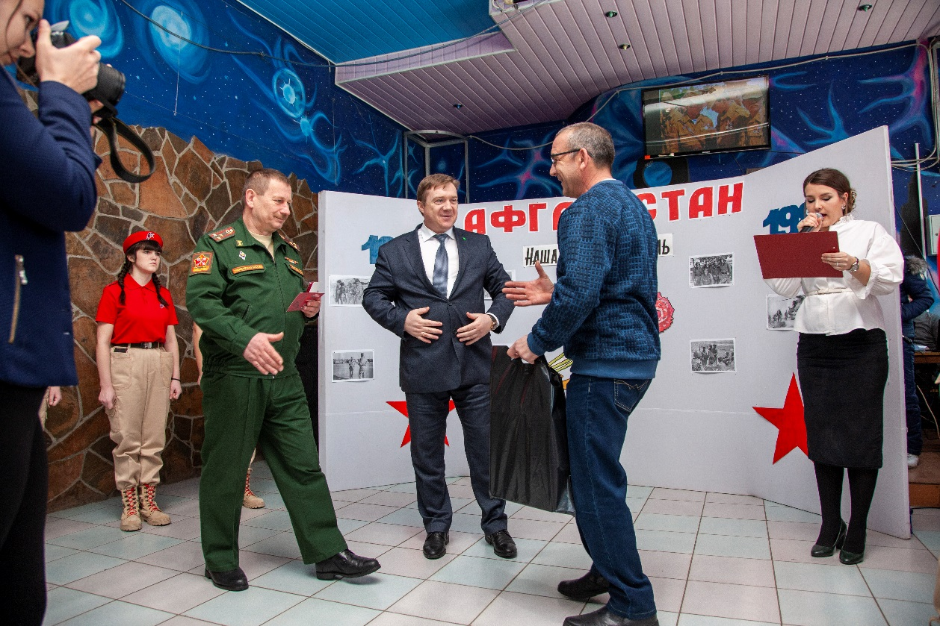
В концертной программе приняли участие солисты: Анна Пономарёва, Ольга Кудрявцева, Екатерина Елякина и др.
«Вера и любовь» в исполнении Анны Пономарёвой

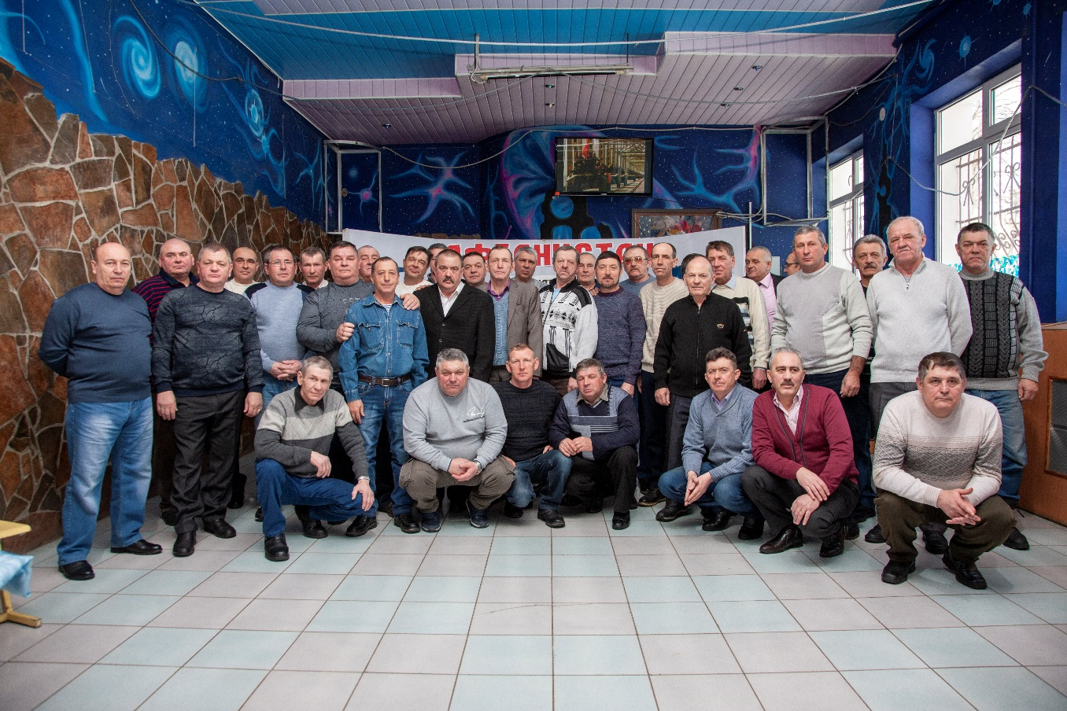
Участники Афганской войны

